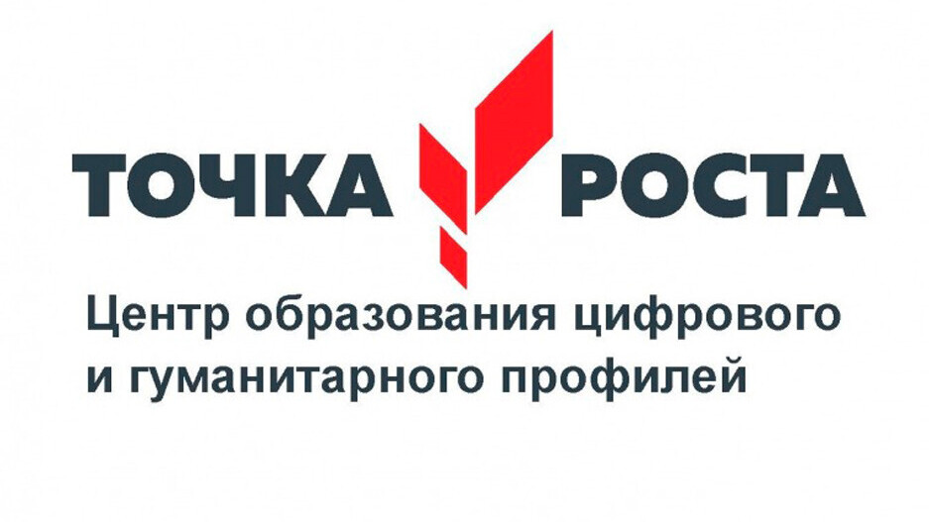 **на базе МБОУ «СОШ № 6»**

***Отчет о проделанной работе ПДО Борзенко С.А.***

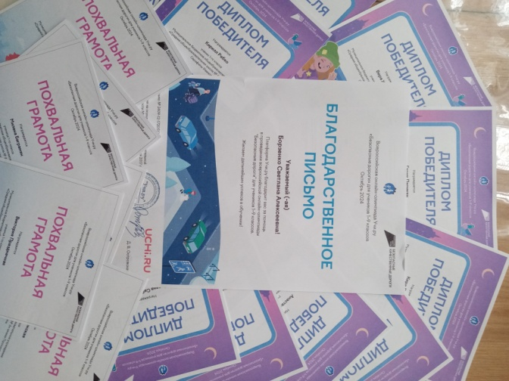 С сентября по декабрь 2024 года члены ЮИД занимались активной пропагандой правил дорожного движения среди учеников и предупреждения их нарушения. Членами ЮИД для учеников 1 классов проведена викторина «Красный, желтый, зеленый». Совместно разработаны безопасные маршруты «Дом- школа- дом».

В октябре активно приняли участие во Всероссийской онлайн – олимпиаде «Безопасные дороги» для учеников 1-9 классов на платформе Учи.ру. награждены почетными грамотами.

В ноябре подготовлен выпуск газеты «Быть хорошим пешеходом», организован конкурс рисунков «Безопасность. Дорога. Ребенок»

В декабре в рамках познавательной деятельности проведена беседа «Первая помощь при дорожно-транспортном происшествии». 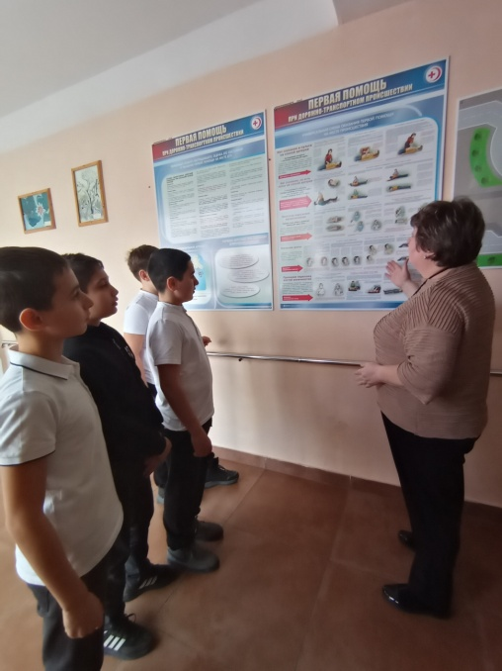

Проведена информационная работа среди учеников 1-4 классов о безопасном поведении пешеходов на дороге в зимний период.

В рамках творческой деятельности членами ЮИД изготовлены наглядные пособия по ПДД.

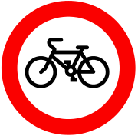 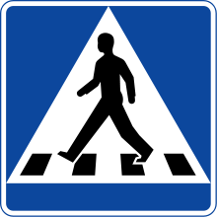

В рамках работы «Школы безопасности» ребята получили знания, которые могут спасти жизнь и здоровье не только своё, но и находящихся рядом людей.

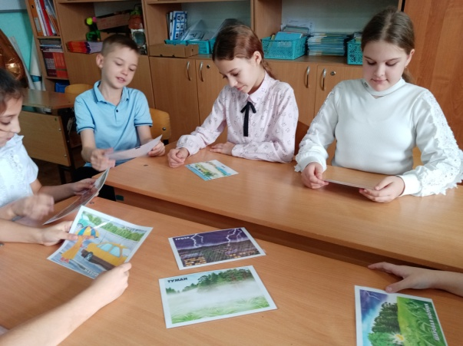 В рамках проведенного блиц- турнира «Внимание ЧС!», обучающиеся познакомились с понятиями опасные и чрезвычайные ситуации в повседневной жизни , об их последствиях для жизни и здоровья человека.

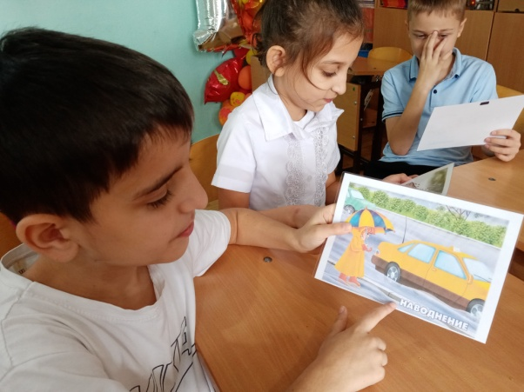 Пр

В «Школе безопасности» прошел ряд мероприятий:

- занятие –лекция «Алгоритм действия при ЧС»;

- создание чек-листов «Безопасный маршрут эвакуации при ЧС из школы»;

-практикум «Оказание первой медицинской помощи»;

- викторина «Мы знатоки безопасности».

